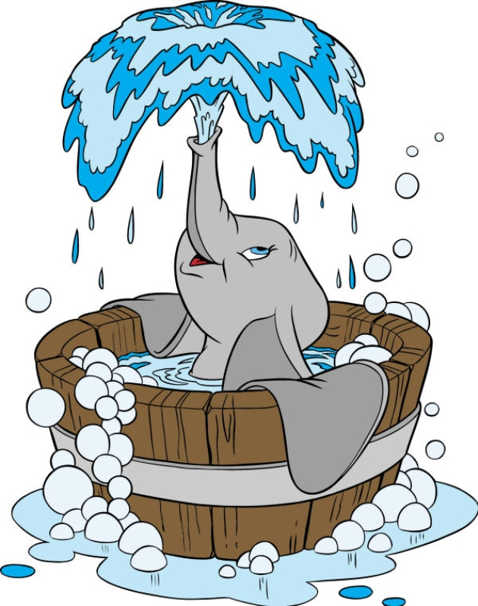

**Творческий проект*«Чище мойся, воды не бойся»***

младшая группа №4

**Творческий проект*«Чище мойся, воды не бойся»***

младшая группа №4

Воспитатели: Ерохина Наталья Анатольевна

Рогалёва Ольга Сергеевна

***Тип проекта у:*** творческий.

***по числу участников****:* групповой.

***По времени проведения:*** краткосрочный.

***Участники проекта****:* дети первой младшей группы, воспитатели и родители.

**Цель:** формирование начальных форм здорового образа жизни у детей младшего возраста посредством использования произведений художественной литературы.

**Задачи:**

* Закреплять навыки детей в умывании, объяснить назначение предметов туалета
* Воспитание культурно - гигиенических навыков у детей младшего и их назначении для здоровья человека.
* Развивать любознательность, наблюдательность, познание свойств воды.
* Формировать привычки следить за своим внешним видом, умения правильно пользоваться мылом, мыть руки, лицо. пользоваться полотенцем, расческой, носовым платком.
* обеспечить безопасность детей.
* Дать детям знания о воде (особенностях, пользе и т.д),
* Развивать речевую активность.

***Предполагаемое распределение ролей в проектной группе:***

Воспитатель:

Организует образовательные ситуации, совместную продуктивную деятельность, организует сбор информации, консультирует родителей и вместе оформляет выставку работ "Купаться любят все".

Дети:

Принимают непосредственное участие в познавательной и продуктивной деятельности, вместе с детьми создают работы детей и рисунки посвященные теме "Чисто мойся, воды не бойся"

Родители:

Совместно с детьми делают фотовыставку работ в группе, культурно- гигиенические навыки ***«Чище мойся, воды не бойся»***

***Предполагаемый результат проекта****:*

приобретение возможности каждой желающей семье принять участие в выставке рисунков, заинтересовать родителей в осуществлении проекта и результата по окончании его. Выставка в группе рисунков детей, выставка работ по проекту

***Этапы работы над проектом:***

***Подготовительный этап****:* определение цели и задач проекта, составление плана основного этапа проектирования, изучение сайтов с образцами картинок по теме «Чище мойся, воды не бойся», изучение данной литературы.

***Основной этап:***чтение  с детьми сказок и стихов о культурно- гигиенических навыков детей.

Беседы с детьми о предстоящей теме вода.

Совместная деятельность с детьми изготовление детских рисунков "Купаться любят все".

Продуктивная деятельность совместно с детьми. (Изготовление экспонатов)

Оповещение родителей о предстоящей выставке.

Индивидуальные консультации по этапам изготовления детских работ.

Оформление выставки.

***Завершающий этап****:* оформление выставки детских работ в группе.

Этапы реализации проекта "Чисто мойся, воды не бойся"

***Деятельность участника проекта***

|  |  |  |
| --- | --- | --- |
| ***Педагоги*** | ***Дети*** | ***Родители*** |
| ***Подготовительный этап*** | | |
| Введение детейв проектную деятельность, формулирование проблемы.  Разработка перспективного плана по реализации проекта.  Выбор форм работы с детьми родителями.  Разработка конспектов НОД  Подбор наглядного, художественного, иллюстративного материала для создания развивающей среды в группе  Подбор дидактических игр по теме проекта, художественной литературе для чтения в ходе НОД, бесед и самостоятельной деятельности. | Вхождение в проблему. Возникновение у детей желания как можно больше узнать о культурно-гигиенических навыков.  Вживание в игровую ситуацию.  Поиск путей решения проблемной ситуации вместе с педагогом. | Рассматривание иллюстраций, беседа.  Приобретение книг на тематику вода.  Подбор сюжетных картинок.  Подбор и просмотр мультфильмов для изготовления работ "Чисто мойся, воды не бойся"  Чтение детям произведений худ литературе по теме проекта. |
| **Основной практический** | | |
| ***Проведение НОД с детьми:***  Аппликация:  « Купаться любят все», « Нам водичка добрый друг», « Из купаем куклу Катю».  Рисование:  «Платье для Машеньки», «Полотенце для Мишутки».  « Капельки воды». « Моё любимое махровое полотенце»  Беседы на темы:  « Поговорим о водичке», « Где живёт водичка?», « Водичка бывает холодная и горячая».  « Надо чаще умываться по утрам и вечерам, а нечистым трубочистам стыд и срам!».  Загадки о воде:  Организация сюжетно-ролевых игр: «Больница», «Напоим куклу чаем», « Переоденем куклу Машу».  Игры с водой:  « Ловись рыбка», «Изкупаем куклу в воде».  **Чтение художественной литературы**  Чтение:Э. Мошковской «Приказ»,   А. Барто  «Девочка- чумазая»  К.Чуковского «Мойдодыр»  Чтение  потешки «Кто у нас хороший», «Водичка, водичка…» и др. «Ой, лады, лады, лады, Не боимся мы воды!, Мы пойдем купаться  И в воде плескаться, Зайка начал умываться. и т.д.  А. Александрова « Сказка Зайчонок - грязнуля»  **Сюжетные картинки:**  «Для чего нужна вода», «Картинки с атрибутами личной гигиены», «Что помогает мне быть чистым?»  Рассматривание картин о воде.  **Опыты:**  «Вода-жидкая, может течь», «Тонут-плавают», «Вода холодная, теплая или горячая», «Из чистой воды можно сделать грязную». | Совместное рассматривание и сравнение деревьев елочки и березы.  Новогодние открытки.  Рассматривание сюжетных картин зимней и новогодней тематики.  Разучивание стихов.  Изготовление новогодних открыток для родителей  (совместная деятельность детей и воспитателей). | Помощь воспитателю в составление коллекций открыток, оформление групповой и раздевальных комнат к празднику.  Изготовление креативных елочек.  Совместное художественное творчество рисование детей и родителей на тему проекта. |
| ***Заключительный этап*** | | |
| Выставка детских рисунков по проекту.  Презентация альбома совместных творческих работ «Чище мойся воды не бойся».  Оформление конспектов, развлечения проведенных с детьми в рамках проекта  Развлечение -«Чистая вода нужна всем и всегда» | Детские работы по проекту. | Наглядная информация «Культурно-гигиенические навыки у детей». Приобретение родителями сюжетных картин по проекту.  Оформление выставки в группе работ «Чище мойся воды не бойся». |